- (5) ¿Cuál es el enfoque de sociología que lo diferencia de la psicología? (escoja la opción correcta)
- Estudio del comportamiento humano en un medio social
- El individuo en su medio ambiente o entorno social.
- La sociedad global y la estructura de los agentes sociales
- “lo social” es una variable de entorno. Le interesa “el sujeto”
- “lo psíquico” es una variable de entorno. Le interesa “la interacción social”

- (4) ¿Cuáles son criterios para el estudio de la evolución de la sociedad? (seleccione 4)
- Cambio
- Movilidad
- Racionalización
- Democracia
- Tecnología
- Producción y consumo
- Mercado
- Complejidad y conflictividad

- (5) La “acción social” según Weber es:
- unas maneras de obrar, de pensar y de sentir, externas al individuo y dotadas de poder coercitivo en cuya virtud se imponen a él
- una realidad externa e interna al individuo que se le imponen coactivamente a través de la educación y de otras formas de socialización
- una acción en donde el sentido mentado por el sujeto o sujetos (acción subjetiva) está referida a la conducta de los otros, orientándose por esta en su desarrollo
- una conducta humana siempre que el sujeto o los sujetos de la acción enlacen a ella un sentido subjetivo

- (6) Los mass media centran su actuación en tres grandes pilares
- Información
- Noticias
- Sucesos
- Opinión
- Entretenimiento
- Opinión pública

- (10) Los mass media, estructuran su lenguaje informativo de acuerdo a ciertas características:
- Mensajes concisos
- Noticias concretas
- Información clara
- Lenguaje cuidadoso
- Producir una respuesta
- Influir en los demás

- (5) Describa en una frase la Teoría de Ignacio Ramonet sobre el poder de los medios
- (10) Identifique los elementos del modelo de comunicación de Berlo
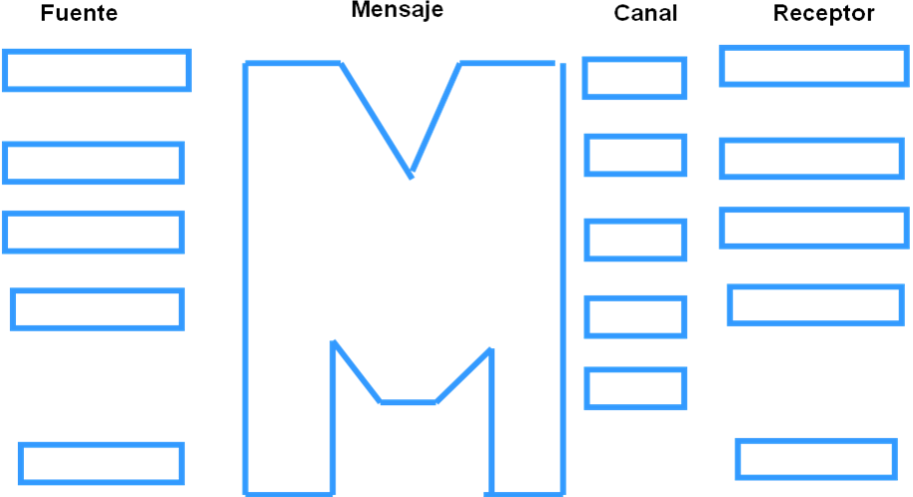

- (10) Conforme las referencias del foro defina en una frase que es Libertad de Expresión.

- (5) El “Agenda Setting” es:
- Determinar la agenda noticiosa sobre la que fijan su atención los electores
- El interés y la selectividad de los receptores
- Dirigir la atención de los futuros investigadores hacia temas subestimados por los autores
- El flujo de los asuntos, de los temas y los intereses desde el público hacia los medios
- El flujo dentro del público, iluminando el rol que ciertos Individuos cumplen como mediadores

- (10) ¿Cuáles son Escuelas comunicacionales contemporáneas?
- Funcionalismo estructural (Parsons)
- Teoría crítica (Habermas)
- Escuela de Palo Alto
- Teoría de sistemas (Luhmann)
- Determinismo tecnológico (Mc Luhan)
- Posestructuralistas (Foucault)
- Two step flow (Lasarsfeld)
- Mass Communication Research (Lasswell)
- (30) Caso de Estudio: Debates españoles
El socialista José Luis Zapatero ganó con holgura los recientes comicios generales en España, derrotando por segunda vez al postulante opositor Mariano Rajoy, aunque no pudo llegar a la mayoría legislativa que esperaba. Depende ahora de las alianzas que pueda concertar con partidos de la izquierda para imponer sus iniciativas en el Congreso.
Joaquín Sabina fue uno de los pocos partidarios de Zapatero, que al término del primer debate confesó que lo dio por perdedor ante Rajoy. En su opinión, Zapatero no había podido plantear su posición con suficiente claridad y firmeza, y se vio obligado a ceder terreno a un arrollador y furibundo Rajoy.
Muy honesto lo suyo, porque Zapatero lo había nombrado a él, a Serrat y también al héroe del momento en España, Javier Bardem, ganador del Oscar como actor de reparto (me hizo acordar cuando Felipe González encaró los goles de Butragueño, astro de la selección española de fútbol, en su campaña electoral, coincidente con el Mundial de México, si la memoria no me falla). De esta manera Zapatero logró vincular los tres ídolos populares a su campaña. Vi con atención los dos debates por TVE. Ni Zapatero ni Rajoy estuvieron brillantes, pero Zapatero consiguió impresionar mejor a la audiencia que su rival. Así lo entendieron la mayoría de los observadores españoles y extranjeros, y así también lo reflejaron las encuestas posteriores, que mostraron un aumento de la diferencia en intención de voto que ya tenía el presidente en ejercicio.
Los dos debates fueron bastante similares. Zapatero salió del estudio luego del segundo sintiéndose vencedor y encaminándose hacia una victoria más segura y en busca de una mayoría en la Legislatura que no logró. Pero si bien Rajoy perdió por varios puntos, aumentó la cantidad de votos conseguida en las elecciones de 2004. No fue una derrota tan amarga para los populares.
Desde una perspectiva técnica los debates fueron, en verdad, impecables. Llegaron a más de 11 millones de televidentes, a través de decenas de emisoras. La cobertura previa fue muy pulcra, al recoger las cámaras la llegada al estudio, por separado, de los dos candidatos.
El trato de las autoridades de la Academia de Artes y Ciencias de la Televisión, organizadora de los debates, fue escrupulosamente igual para los dos. El estudio era muy claro, despojado, diría que hasta aséptico. Prometía un debate tranquilo, y con mucho respeto mutuo.
Pero no llegó ni a lo uno ni a lo otro. Desde el primer módulo, Rajoy se abalanzó sobre Zapatero con sus críticas a la gestión de los últimos cuatro años; críticas de orden económico (la crisis de las hipotecas bancarias golpeó fuerte a las finanzas del país, y está aumentando el desempleo), educativo (España relegó varias posiciones en el ranking europeo que evalúa la calidad del sector) e inmigratorio (un problema central de la mayoría de los países de la región).
En general, el tratamiento de los temas confirmó el escepticismo que, acerca de los debates, habían manifestado en las entrevistas previas representantes de amplios sectores del electorado. Fueron dos monólogos “cara a cara”; no se espera que haya diálogo directo en un debate, pero ni Zapatero ni Rajoy respondieron a las cuestiones importantes que quedaron flotando, y se dedicaron a increparse duramente, tratándose recíprocamente de mentirosos e invadiendo el turno del adversario ante moderadores que no ejercieron su autoridad.
En este aspecto fueron debates entre latinos, muy alejados del modelo general, los que se realizan en los Estados Unidos, donde nació la herramienta. La competencia entonces se libró principalmente en terreno de las aptitudes televisivas, donde el aplomo, la simpatía y el carisma cuentan mucho. Y en este campo Rajoy llevó las de perder. Tanto, que se esperaba un resultado mucho más negativo para los populares que el que se dio. No dejó de sorprenderme la energía tranquila que desplegó Zapatero. Político que escapa a los moldes latinoamericanos, de aspecto inocente, casi angelical, con ojos de gacela que durante la campaña de 2004 le valieron el apodo de “Bambi”, sacó de la manga una dureza de expresión insospechada para los que no estamos familiarizados con su estilo.
Se preguntó a Juan Campmany, su asesor publicitario, cómo se las había arreglado para ayudar a triunfar a un político poco carismático y en el 2005 poco conocido popularmente (recordar que en 2004 todo el mundo apostaba a Rajoy, hasta que el sangriento atentado terrorista en Atocha, mal manejado por el Partido Popular, cambió radicalmente las cosas ), y con sólo un año de antigüedad en la presidencia del PSOE, por entonces en la oposición; textualmente su respuesta fue: “La tranquilidad de Zapatero ponía nerviosos a los partidarios y muy felices a los adversarios. Hasta yo caí en la tentación de sugerir un cambio, pero rápidamente comprendí que sus puntos presuntamente débiles eran, en realidad, los más fuertes. Un candidato no es un actor. No representa un papel en una comedia. Nuestro trabajo consistió en mostrarlo como es”.
El estilo de Zapatero, al menos en televisión, le confiere una mayor credibilidad. ¿Por qué? Una de las razones la explicó Manuel Vicent en un comentario periodístico publicado en el diario El País de Madrid. Rajoy, dijo, espantó con sus enojos y sus ojos encendidos a muchos televidentes. A su juicio, Rajoy habló como si el estudio fuese una tribuna callejera, alzando la voz, mientras que Zapatero lo hizo serenamente como invitado respetuoso y deseoso de parecer simpático a millones de televidentes que asistían al espectáculo en sus hogares. En la pantalla, en efecto, la convicción está muy vinculada con la forma.
Una gran lección. Lástima que no es nueva, porque Vicent olvidó señalar que Marshall McLuhan y Tony Schwartz dijeron algo parecido cuarenta años atrás. La televisión exige un lenguaje light, un mensaje íntimo y personal; también es traicionera, porque en algún momento el candidato más “producido” pierde la compostura y queda pagando ante millones de testigos. La televisión es como los rayos X. De paso, no tolera el abuso de gráficos, de números y de estadísticas, pero en este aspecto si hubo empate, porque los dos cayeron en el mismo error. Los políticos que no entiendan que cada medio tiene su propio lenguaje, y que desconocerlo, olvidarlo o violarlo, puede ser fatal. Cuando faltan pocas horas para las elecciones y es demasiado tarde para que el perdedor pueda ensayar una recuperación, aunque su propuesta, que no logró transmitir, haya sido mejor que la del ganador.
- Liste las Estructuras, Grupos e Instituciones sociales afectados por los medios en el caso
- Identifique “quién dice qué, en qué canal, a quién, con qué efecto” según el paradigma comunicacional de Lasswell
- Explique si en el caso, conforme la teoría de Ramonet, los medios de comunicación constituyen un cuarto-poder o si los ciudadanos se convirtieron en un contra-poder

